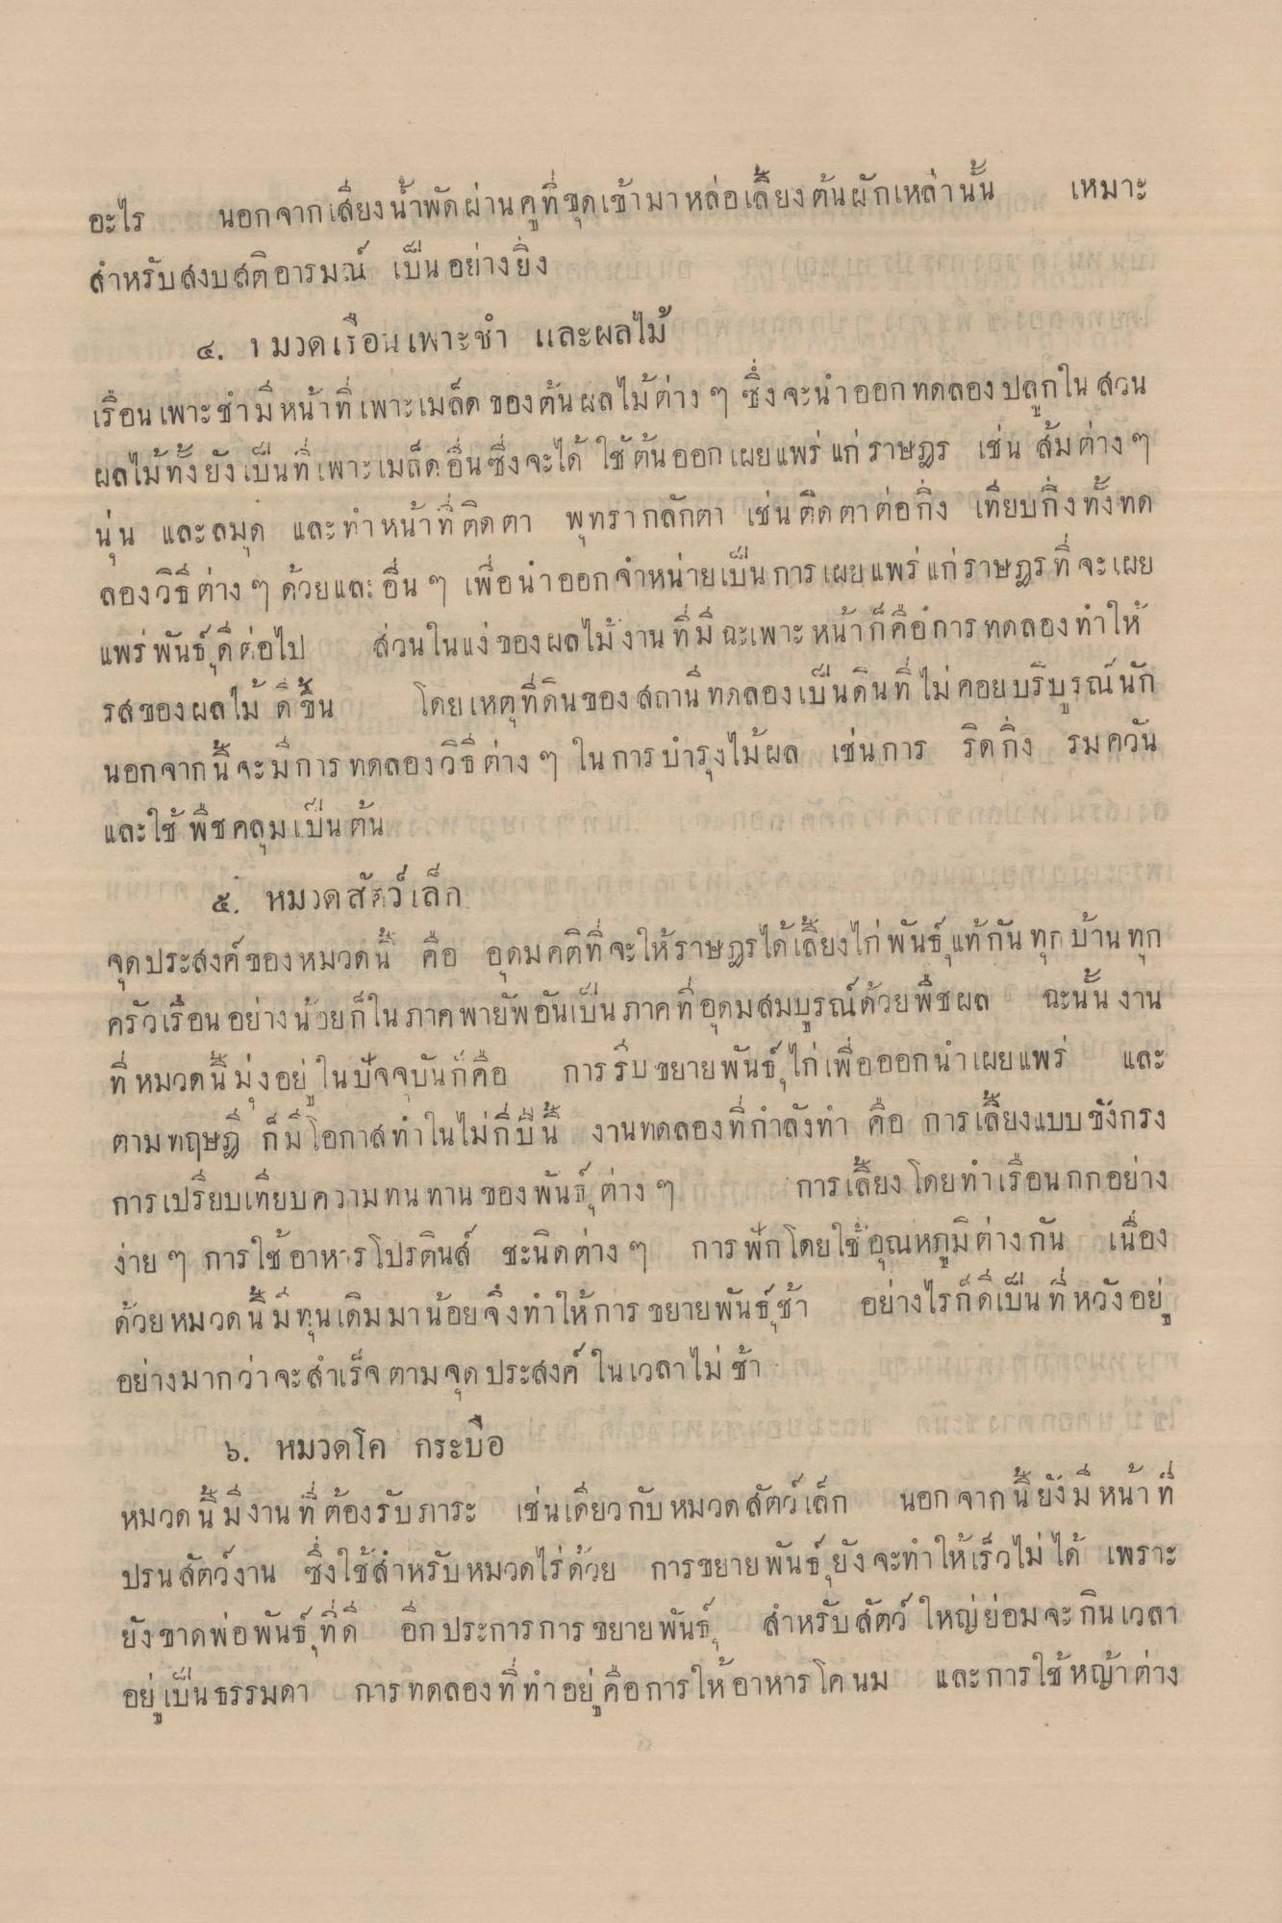
นอ
จาก ลียง นาพดผาน ค ท ขดเขามาหลอ เลยงตน ผูกเหลา นน
เหมาะ
บ
สําหรับส่งบสติอารมณ์ เป็นอย่างยิ่ง แ ล ะ ย ป ก ข า ง เ ร า ๔. 1 มวดเรือนเพาะชํา และผลไม้ ป
ลู ก จากทาง เรือน เพาะชามหน้าที่เพาะเมล็ด ของต้น ผลไม้ต่าง ๆ ซึ่งจะนําออก ทดลอง ปลูกใน สวน ผลไม้ทั้งยังเป็นที่เพาะเมล็ดอื่น ซึ่งจะได้ ใช้ต้น ออก เผยแพร่ แก่ ราษฎร เช่น ส้มต่าง ๆ นน และ ลมด และทําหน้าที่ ติด ตา พุทรากลักตา เช่น ติด ตา ต่อกิ่ง เทียบถึงทั้งทด ลองวิธี ต่าง ๆ ด้วย และอื่น ๆ เพื่อนาออกจําหน่ายเป็นการเผยแพร่ แก่ราษฎรที่จะเผย แพร่ พันธ์ ที่ต่อไป ส่วนในแง่ของผลไม้งาน ที่มี ฉะเพาะ หน้าก็คือการ ทดลอง ทําให้ รส ของ ผลไม้ ดีขึ้น โดยเหตุที่ดินของ สถาน ทดลองเป็นคนที่ไม่คอยบริบูรณ์นัก
นอก จาก น จะม การ ทดลองว] ต
- เชนการ ร ด กงรม คน
และใช้ พืชคลุมเป็นต้น ดอก แ ทนเยาว กางเกงของ แลก
๕. หมวดสัตว์เล็ก จุดประสงค์ของหมวดนี้ คือ อุดมคติที่จะให้ราษฎรได้เลี้ยงไก่พันธุ์ แท้กัน ทุก บ้าน ทุก ครัวเรือน อย่างน้อยก็ใน ภาคพายัพอันเป็น ภาคที่อุดมสมบูรณ์ด้วยพืชผล ฉะนั้นงาน ที่ หมวดนี้มุ่งอยู่ในปัจจุบันก็คือ การรบ ขยายพันธุ์ ไก่เพื่อออกนาเผยแพร่ และ ตามทฤษฎี ก็มีโอกาสทําในไม่กี่ปีน งานทดลองที่กําลังทํา คือ การเลี้ยงแบบ ขังกรง การเปรียบเทียบความทนทาน ของพันธ์ ต่าง ๆ เป็น การเลี้ยง โดยทาเรือนกกอย่าง ง่าย ๆ การใช้อาหารโปรตีนส์ ชะนิดต่าง ๆ การ พักโดยใช้ อุณหภูมิต่างกัน เนื่อง ด้วย หมวดนมทุนเดิมมาน้อยจึงทําให้การ ขยายพันธุ์ช้า อย่างไรก็ดีเป็นที่หวังอยู่ อย่างมากว่าจะสําเร็จ ตามจุดประสงค์ ในเวลาไม่ช้านาน กับแสง การ เวลา 5. หมวดโค กระบือ โบ อลงในสระกบ ป ล ล ะ . และ หมวดนี้ มงาน ที่ต้องรับภาระ เช่นเดียวกับหมวด สัตว์เล็ก (นอกจากนี้ยังมีหน้าที่ ปรน สัตว์งาน ซึ่งใช้สําหรับหมวดไร่ด้วย การขยายพันธุ์ ยัง จะทําให้เร็วไม่ได้ เพราะ ยังขาดพ่อพันธ์ที่ดี อีก ประการการ ขยาย พันธ์ สําหรับสัตว์ ใหญ่ย่อมจะกินเวลา อยู่เป็นธรรมดา มีการทดลองที่ทําอยู่ คือการให้อาหาร โคนม และการใช้หญ้าต่าง

